Reduzierte Aufgaben „Verbraucherbewusstes Verhalten“
„Warenkennzeichnung“
- Warum ist die Warenkennzeichnung heute im Vergleich zu früher so wichtig?
(Lehrbuch, Verbraucherbewusstes Verhalten, 1.1 Gesetzliche Warenkennzeichnung)
____________________________________________________________________
____________________________________________________________________
____________________________________________________________________
____________________________________________________________________
- Wozu ist die Lebensmittelinformations-Verordnung da?
____________________________________________________________________
____________________________________________________________________
____________________________________________________________________
____________________________________________________________________
- Welche Angaben, die für die Gesundheit wichtig sind, müssen auf einer Fertigverpackung stehen?
____________________________________________________________________
____________________________________________________________________
____________________________________________________________________
____________________________________________________________________
- Auf einer Tüte Haselnüsse befindet sich folgende Angabe:
„Handelsklasse I“
Um welche Qualitätsklasse handelt es sich? Welche weiteren Qualitätsklassen gibt es?
____________________________________________________________________
____________________________________________________________________
____________________________________________________________________
____________________________________________________________________
- Welche der folgenden Preisangaben sind nicht zulässig? Kreuzen Sie an
Begründen Sie Ihre Entscheidung.

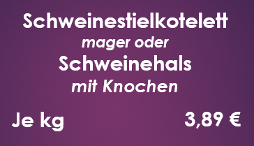
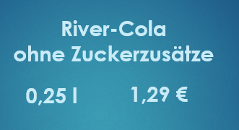

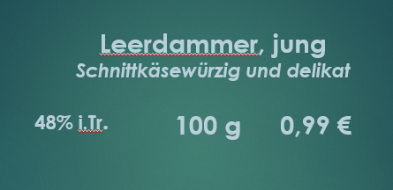
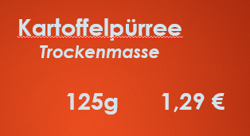

____________________________________________________________________
____________________________________________________________________
____________________________________________________________________
____________________________________________________________________
6. Bitte benennen Sie die nach der Lebensmittelinformations-Verordnung vorgeschriebenen Angaben:
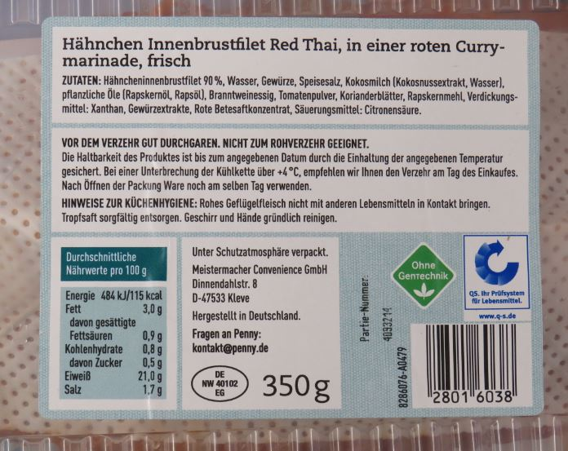

Eine verpflichtende Angabe fehlt in dieser Warenkennzeichnung? Welche?
______________________________________

- Wozu dient die Angabe, auf die der Pfeil zeigt?
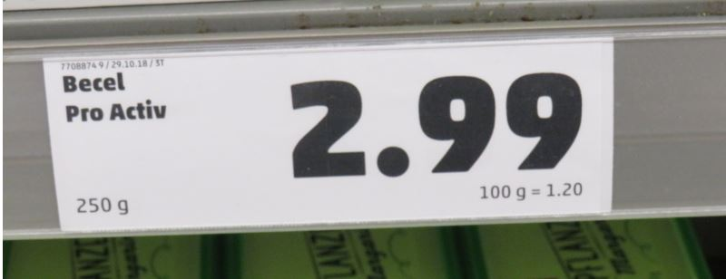
Antwort:
________________________________________________________________________________________________________________________________________________________________________
- Welche zusätzlichen Angaben enthält diese Warenkennzeichnung im Vergleich zu der Warenkennzeichnung in Aufgabe 1?
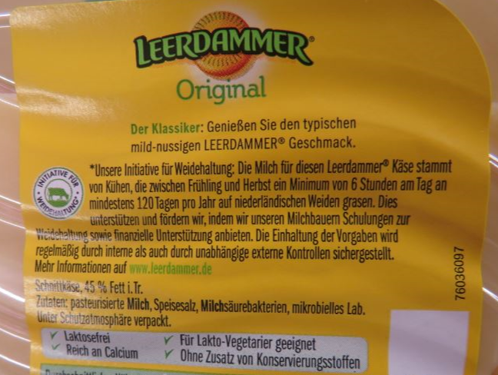
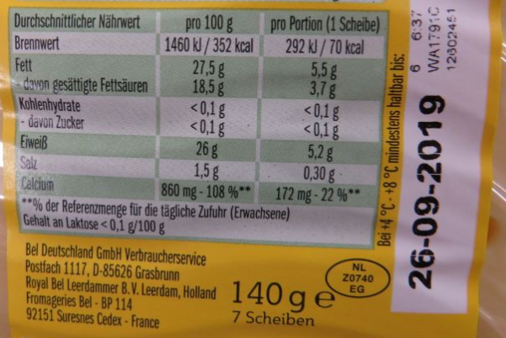
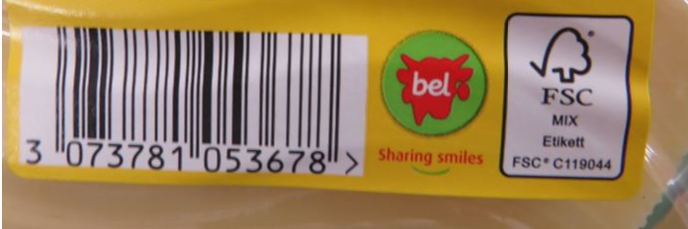
Antwort:
________________________________________________________________________________________________________________________________________________________________________
____________________________________________________________________________________

- Welche Angaben bei diesem Matratzentopper sind Pflichtangaben bei der Textilkennzeichnung?
Antwort:
_______________________________________________________________________________________________________________________________________________________________________________________________________________
____________________________________________________________________________________
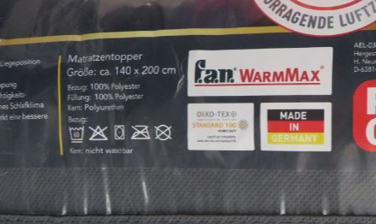

- Geben Sie bitte an, welche Preisangabenverordnung sich in dem jeweiligen Bild wiederfindet.

________________________________________________________________________________________________________________________________________________________________________
____________________________________________________________________________________

________________________________________________________________________________________________________________________________________________________________________
____________________________________________________________________________________







